č. 2 | JAK NENAMOČIT UBROUSEK | Časová náročnost: 3 minuty  Typ pokusu: žákovský  Zařazení dle RVP: CHE, FY
Princip:
Hustota představuje hodnotu dané veličiny vztažené k jednotkovému objemu (bývá také označována jako objemová hustota). Vzduch má větší hustotu než voda a zůstává pořád nad ní. Vzduch je ve vodě rozpuštěný.
Pomůcky:
velká zavařovací sklenice, malá sklenička, pinzeta, papírový ubrousek
Chemikálie:
-
Bezpečnost práce:
-
Pracovní postup:
- Do malé skleničky namačkáme papírový ubrousek tak, aby se v ní udržel a nevypadl, i když obrátíme skleničku dnem vzhůru.
- Velkou zavařovací sklenici naplníme do ¾ vodou.
- Malou skleničku s papírovým ubrouskem uchopíme tak, aby dno skleničky směřovalo přímo ke stropu a opatrně ji vložíme do velké zavařovací sklenice naplněné vodou.
- Malou skleničku s papírovým ubrouskem ponoříme tak hluboko, aby její dno bylo zcela ponořeno a dáváme pozor na to, aby dno stále bylo rovnoběžně s rovinou stropu.
- Malou skleničku s papírovým ubrouskem opatrně vyjmeme z vody a otočíme zpět dnem k podlaze.
- Vyjmeme pinzetou papírový ubrousek.
Pozorování:
Na začátku pokusu byl papírový ubrousek v malé skleničce zcela suchý. Po vyjmutí z vody zůstal v nezměněném stavu, nedošlo k jeho navlhnutí ani namočení.
Obrázek:
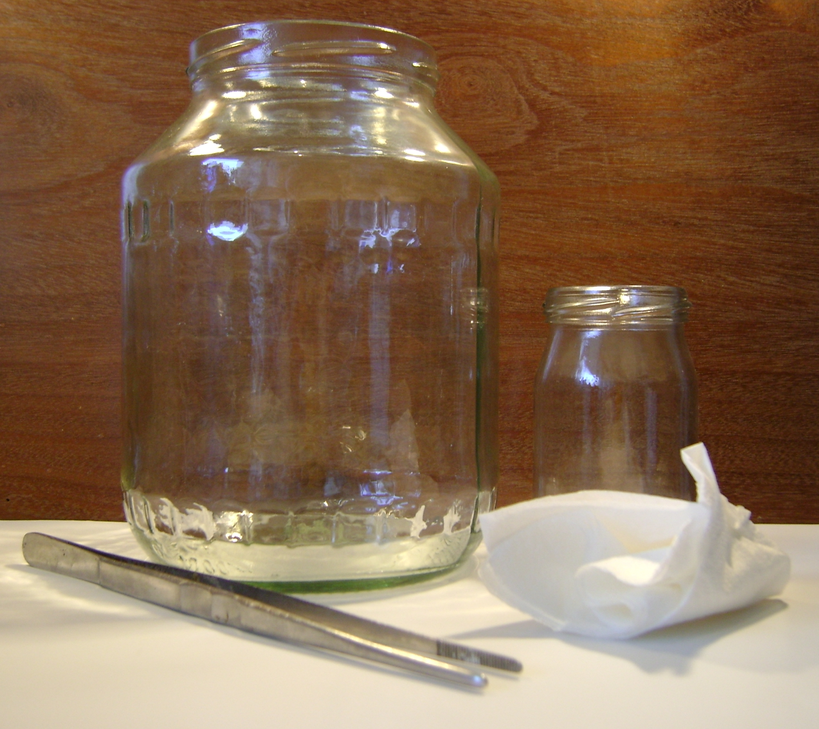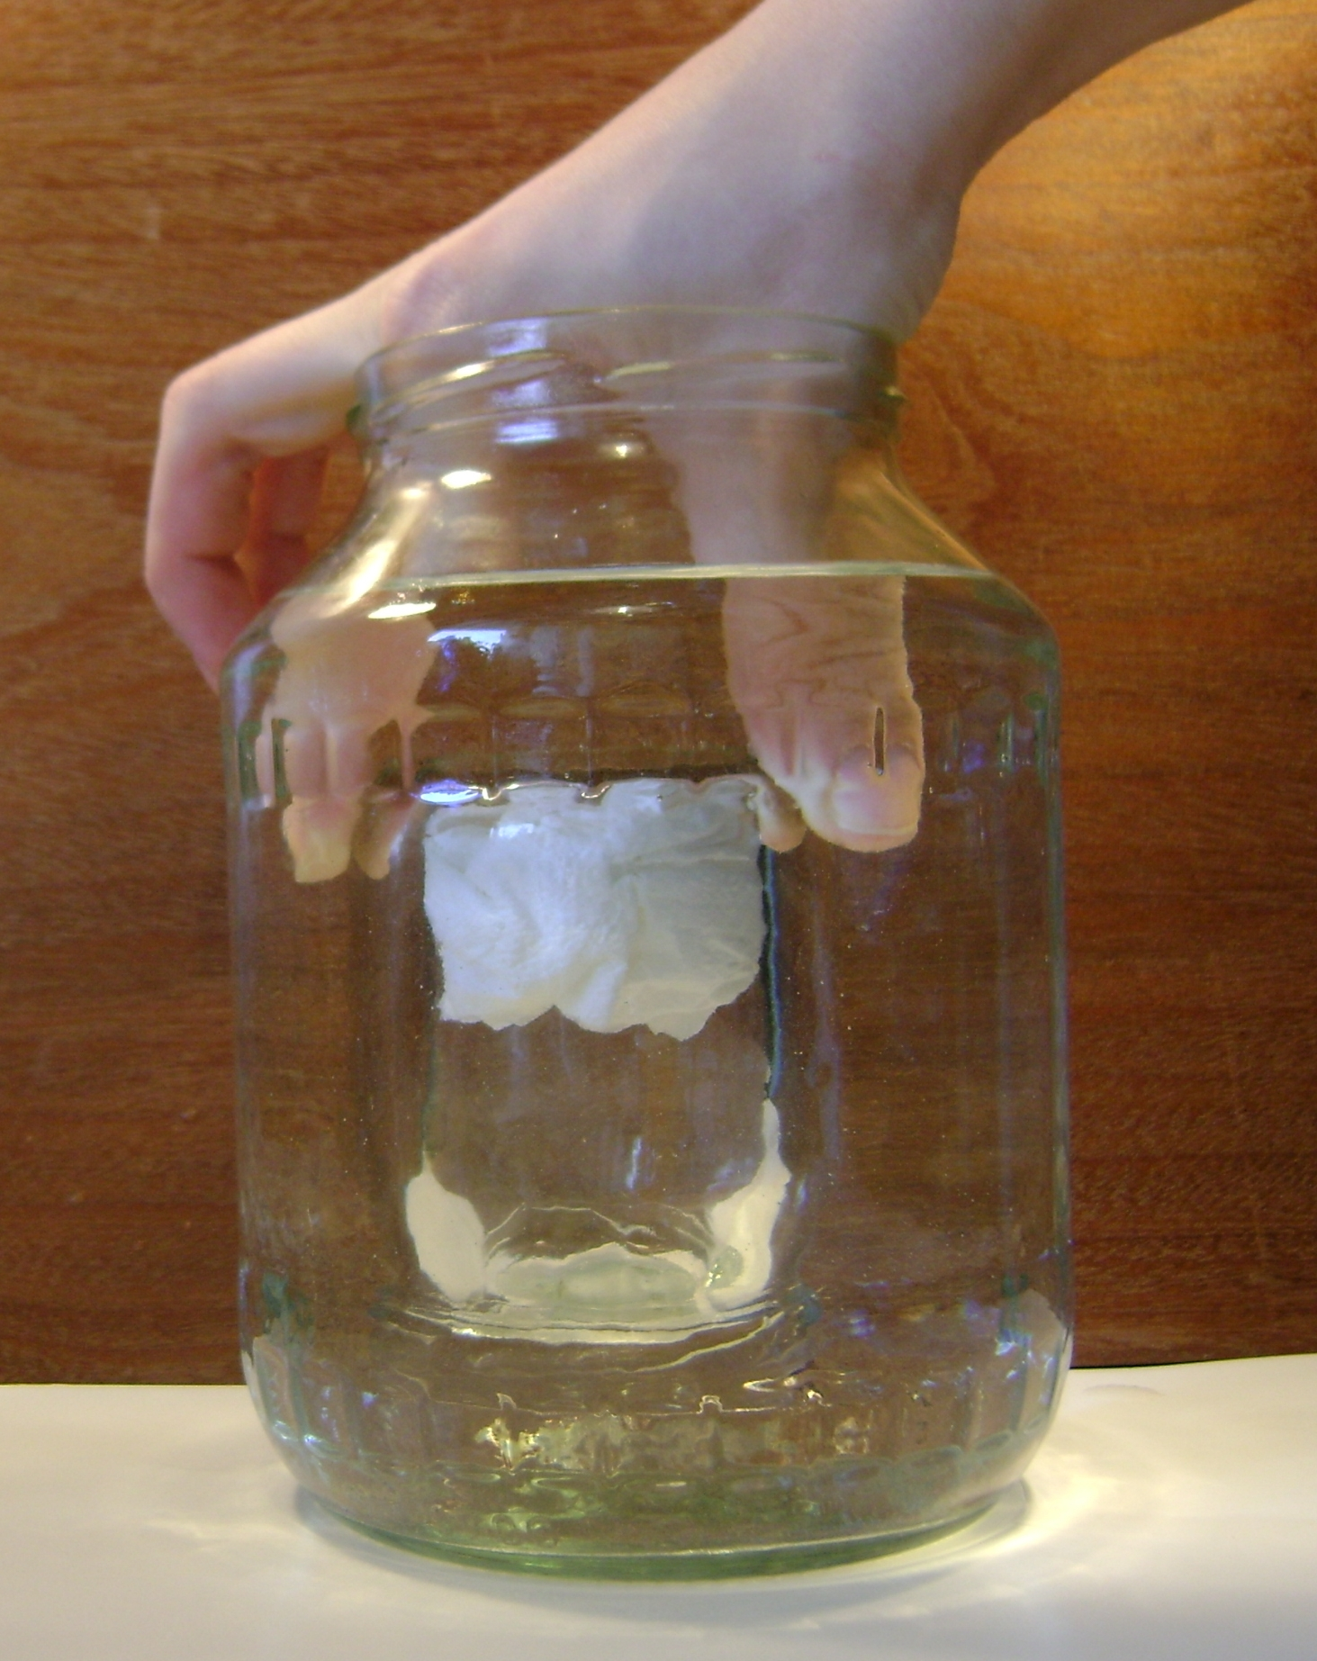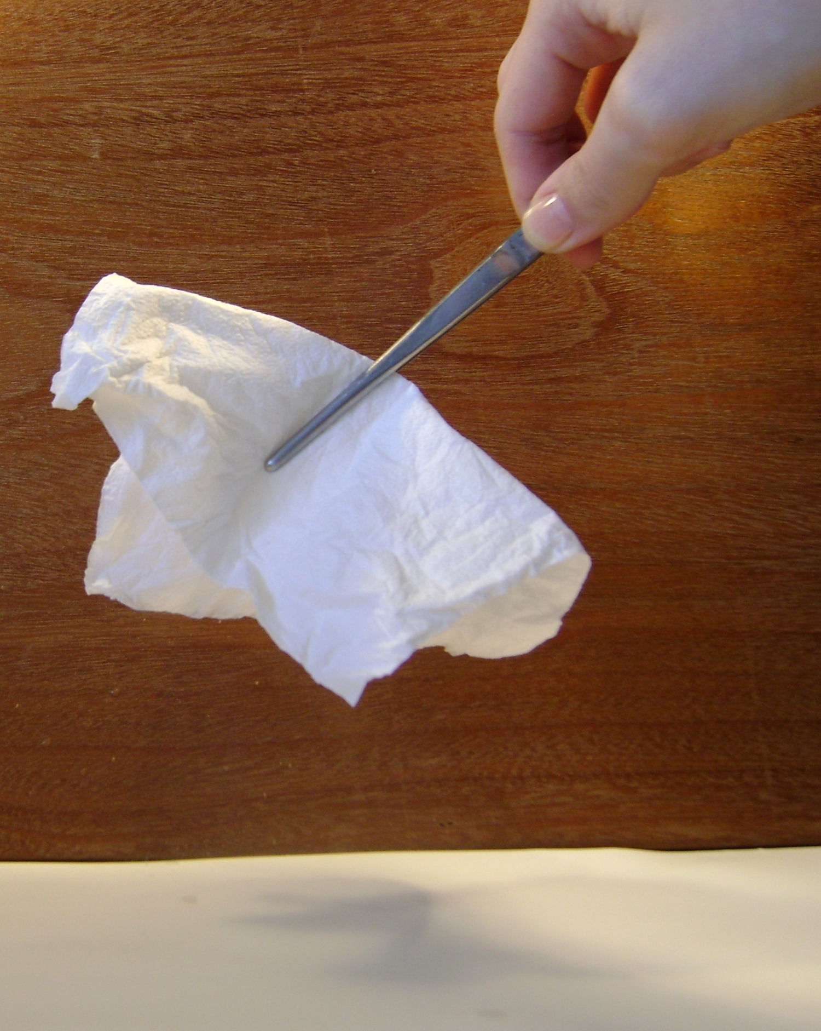

Závěr:
Ve skleničce s ubrouskem je vzduch. Jestliže ponoříme skleničku do vody dnem vzhůru, vzduch ve skleničce zůstane – nemá kam unikat. Vzduch má větší hustotu než voda a zůstává pořád nad ní. Ubrousek i pod vodní hladinou zůstává ve vzduchu, proto je po vytažení z nádoby naplněné vodou, suchý.

Otázky k úkolu:
- S pomocí literatury nebo internetu vyhledej přibližnou hustotu následujících látek. Zjištěné hodnoty zapiš do tabulky.

látka | hustota (kg . m⁻³ )
voda
dřevo
ocel
vzduch
beton

- Ze zjištěných hodnot z cvičení 1 urči, která látka bude plavat ve vodě.
- Uveď vztah pro výpočet hustoty, pojmenuj veličiny a jednotky.
- Dle vztahu ze cvičení 3 vypočti následující úlohu: Jaká je hustota neznámé látky, která má objem 500 ml a její hmotnost činí 800 g. Bude tato látka ve vodě plavat?
- S pomocí literatury nebo internetu zjisti přibližné hodnoty hustoty sladké vody a mořské slané vody. Co je to tzv. brakická voda? Uveď příklady jejího výskytu.

